2012 год — конец календаря майя, очередной конец света, который предстоит пережить человечеству. После глобального атомного конфликта, нам, жителям Архангельской области из-за постоянного влияния Плесецка и Северодвинска удалось выжить, в результате защиты от приобретенного иммунитета!
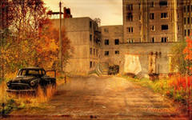
Но вся жизнь остановилась. Мир пропал, и уже более 10-ти лет не было вестей ни с одного «большого» города.

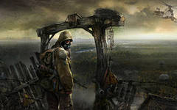
В нашем крае начали формировать отряды специального назначения для установления контактов с окружающим миром. Для путешествия отряду необходимо найти секретные объекты связи, которые еще могут работать, информация о их местонахождения содержится в секретных электронных картах, которые, спрятанный видными учеными еще до всемирного катаклизма на территории испытательного полигона. В наши руки попала карта, которая от времени пострадала, и отрывки из шифровальной записки одного из участников той далёкой экспедиции, выполнив которое отряд получает устройство с кртами, и сможет выполнить миссию по установлению контакта со внешним миром. Так же вместе с устройством ученые с полигона спрятали и уникальный антидот, который позволит выжить отряду в суровой экспедиции по установлению контактов.

Всему личному составу отряда необходимо иметь при себе средства очистки дыхания, защиты глаз и рук, крепкую надежную обувь.

Во время путешествия «Полигон-4» будут награждены самые защищенные участники, и самые крепкие и подготовленные автомобили.

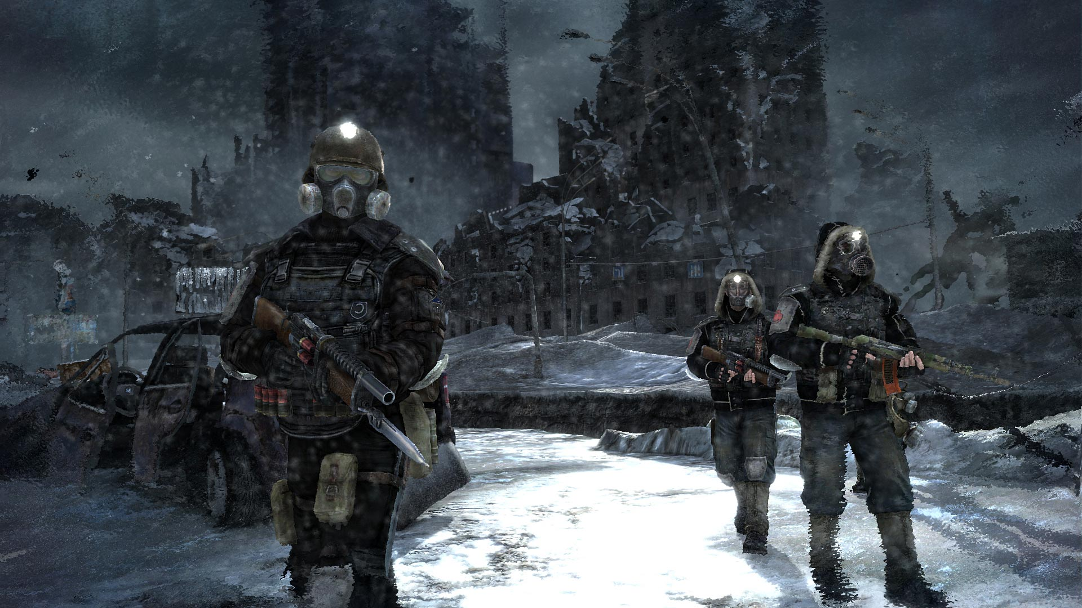

В итоге мы снова спасли мир!!!

Почувствуй себя Брюсом Уилиссом!!!!!

